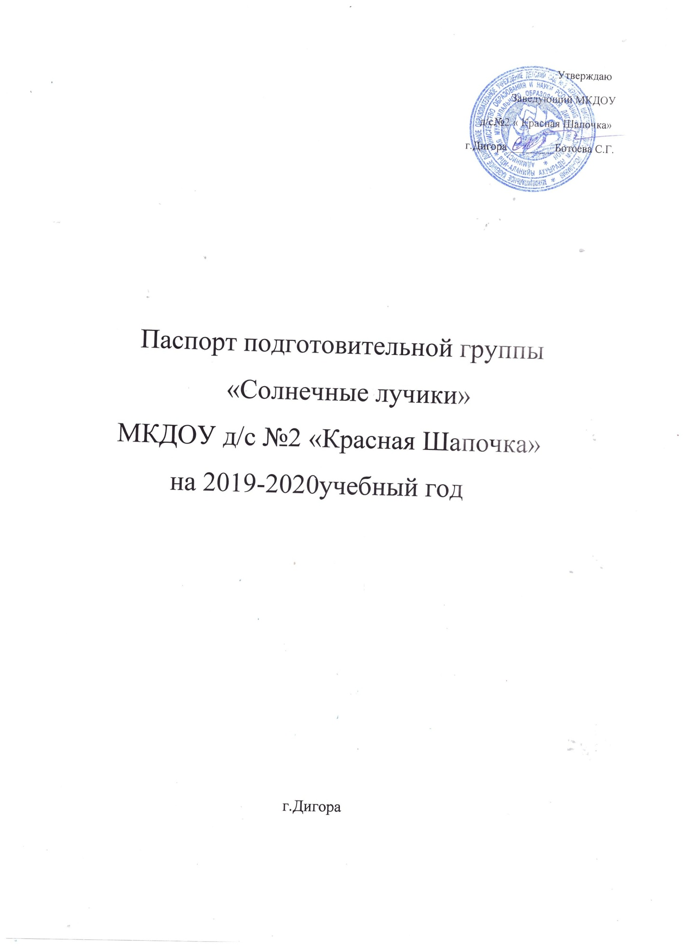

Требования ФГОС по организации предметно-развивающей среды в ДОУ.

Принципы создания предметно-развивающей среды. Требования ФГОС по организации предметно-развивающей среды в ДОУ.

Принципы создания предметно-развивающей среды.

Вопрос организации предметно-развивающей среды ДОУ на сегодняшний день стоит особо актуально. Это связано с введением нового Федерального государственного образовательного стандарта (ФГОС) к структуре основной общеобразовательной программы дошкольного образования.

В соответствии с ФГОС программа должна строиться с учетом принципа интеграции образовательных областей и в соответствии с возрастными возможностями и особенностями воспитанников. Решение программных образовательных задач предусматривается не только в совместной деятельности взрослого и детей, но и в самостоятельной деятельности детей, а также при проведении режимных моментов.

Как известно, основной формой работы с дошкольниками и ведущим видом деятельности для них является игра. Именно поэтому педагоги-практики испытывают повышенный интерес к обновлению предметно-развивающей среды ДОУ.

Понятие предметно-развивающая среда определяется как «система материальных объектов деятельности ребенка, функционально моделирующая содержание его духовного и физического развития» (С. Л. Новоселова)

Современные ученые и педагоги – Короткова, Михайленко и другие – считают, что при этом насыщение окружающего ребенка пространства должно претерпевать изменения в соответствии с развитием потребностей и интересов детей младшего и старшего дошкольного возраста. В такой среде возможно одновременное включение в активную коммуникативно-речевую и познавательно-творческую деятельность, как отдельных воспитанников, так и всех детей группы.

**Требования ФГОС к развивающей предметно - развивающей среде:**

1. предметно - развивающая среда обеспечивает максимальную реализацию образовательного потенциала.

2. доступность среды, что предполагает:

2.1 доступность для воспитанников всех помещений организации, где осуществляется образовательный процесс.

2.2. свободный доступ воспитанников к играм, игрушкам, материалам, пособиям, обеспечивающих все основные виды деятельности.

Организация развивающей среды в ДОУ с учетом ФГОС строится таким образом, чтобы дать возможность наиболее эффективно развивать индивидуальность каждого ребёнка с учётом его склонностей, интересов, уровня активности.

Необходимо обогатить среду элементами, стимулирующими познавательную, эмоциональную, двигательную деятельность детей.

Предметно-развивающая среда организуется так, чтобы каждый ребенок имел возможность свободно заниматься любимым делом. Размещение оборудования по секторам (центрам развития) позволяет детям объединиться подгруппами по общим интересам: конструирование, рисование, ручной труд, театрально-игровая деятельность, экспериментирование. Обязательным в оборудовании являются материалы, активизирующие познавательную деятельность: развивающие игры, технические устройства и игрушки, модели, предметы для опытно-поисковой работы-магниты, увеличительные стекла, пружинки, весы, мензурки и прочее; большой выбор природных материалов для изучения, экспериментирования, составления коллекций.

Необходимы материалы учитывающие интересы мальчиков и девочек, как в труде, так и в игре. Мальчикам нужны инструменты для работы с деревом, девочкам для работы с рукоделием. Для развития творческого замысла в игре девочкам потребуются предметы женской одежды, украшения, кружевные накидки, банты, сумочки, зонтики и т. п.; мальчикам - детали военной формы, предметы обмундирования и вооружения рыцарей, русских богатырей, разнообразные технические игрушки. Важно иметь большое количество «подручных» материалов (веревок, коробочек, проволочек, колес, ленточек, которые творчески используются для решения различных игровых проблем. В группах старших дошкольников необходимы так же различные материалы, способствующие овладению чтением, математикой: печатные буквы, слова, таблицы, книги с крупным шрифтом, пособие с цифрами, настольно-печатные игры с цифрами и буквами, ребусами, а так же материалами, отражающими школьную тему: картинки о жизни школьников, школьные принадлежности, фотографии школьников-старших братьев или сестер, атрибуты для игр в школу.

Необходимыми в оборудовании старших дошкольников являются материалы, стимулирующие развитие широких социальных интересов и познавательной активности детей. Это детские энциклопедии, иллюстрированные издания о животном и растительном мире планеты, о жизни людей разных стран, детские журналы, альбомы, проспекты.

Насыщенная предметно-развивающая и образовательная среда становится основой для организации увлекательной, содержательной жизни и разностороннего развития каждого ребенка. Развивающая предметная среда является основным средством формирования личности ребенка и является источником его знаний и социального опыта.

Среда, окружающая детей в детском саду, должна обеспечивать безопасность их жизни, способствовать укреплению здоровья и закаливанию организма каждого их них.

В последнее время используется принцип интеграции образовательных областей с помощью предметно - развивающей среды групп и детского сада в целом, способствующий формированию единой предметно - пространственной среды.

Это означает, что для всестороннего развития ребенка организуются несколько предметно-развивающих «сред»: для речевого, математического, эстетического, физического развития, которые в зависимости от ситуации могут объединяться в одну или несколько многофункциональных сред. При этом очень важно, чтобы предметы и игрушки, которыми будет манипулировать, и действовать ребенок, на первом этапе освоения данной среды были не просто объектами его внимания, а средством общения с взрослыми. Для этого все предметные действия детей и их пространственно-временные «переживания» обязательно сопровождаются речевым комментарием. Как принято в практике отечественного образования, педагоги могут использовать несколько основных методических приемов обыгрывания среды, которые имеют прямой развивающий и обучающий эффект:

- показ предмета и его называние;

- показ действий с предметами и их называние;

-предоставление ребенку свободы выбора действий и экспериментирование.

**Создавая предметно-развивающую среду необходимо помнить:**

1. Среда должна выполнять образовательную, развивающую, воспитывающую, стимулирующую, организованную, коммуникативную функции. Но самое главное – она должна работать на развитие самостоятельности и самодеятельности ребенка.

2. Необходимо гибкое и вариативное использование пространства. Среда должна служить удовлетворению потребностей и интересов ребенка.

3. Форма и дизайн предметов ориентирована на безопасность и возраст детей.

4. Элементы декора должны быть легко сменяемыми.

5. В каждой группе необходимо предусмотреть место для детской экспериментальной деятельности.

6. Организуя предметную среду в групповом помещении необходимо учитывать закономерности психического развития, показатели их здоровья, психофизиологические и коммуникативные особенности, уровень общего и речевого развития, а также показатели эмоционально - потребностной сферы.

7. Цветовая палитра должна быть представлена теплыми, пастельными тонами.

8. При создании развивающего пространства в групповом помещении необходимо учитывать ведущую роль игровой деятельности.

9. Предметно-развивающая среда группы должна меняться в зависимости от возрастных особенностей детей, периода обучения, образовательной программы.

Важно, что предметная среда имеет характер открытой, незамкнутой системы, способной к корректировке и развитию. Иначе говоря, среда не только развивающая, но и развивающаяся. При любых обстоятельствах предметный мир, окружающий ребенка, необходимо пополнять и обновлять, приспосабливая к новообразованиям определенного возраста.

Таким образом, создавая предметно-развивающую среду любой возрастной группы в ДОУ, необходимо учитывать психологические основы конструктивного взаимодействия участников воспитательно-образовательного процесса, дизайн и эргономику современной среды дошкольного учреждения и психологические особенности возрастной группы, на которую нацелена данная среда.

Вопрос организации предметно-развивающей среды ДОУ на сегодняшний день стоит особо актуально. Это связано с введением нового Федерального государственного образовательного стандарта (ФГОС) к структуре основной общеобразовательной программы дошкольного образования.

В соответствии с ФГОС программа должна строиться с учетом принципа интеграции образовательных областей и в соответствии с возрастными возможностями и особенностями воспитанников. Решение программных образовательных задач предусматривается не только в совместной деятельности взрослого и детей, но и в самостоятельной деятельности детей, а также при проведении режимных моментов.

Как известно, основной формой работы с дошкольниками и ведущим видом деятельности для них является игра. Именно поэтому педагоги-практики испытывают повышенный интерес к обновлению предметно-развивающей среды ДОУ.

Понятие предметно-развивающая среда определяется как «система материальных объектов деятельности ребенка, функционально моделирующая содержание его духовного и физического развития» (С. Л. Новоселова)

Современные ученые и педагоги – Короткова, Михайленко и другие – считают, что при этом насыщение окружающего ребенка пространства должно претерпевать изменения в соответствии с развитием потребностей и интересов детей младшего и старшего дошкольного возраста. В такой среде возможно одновременное включение в активную коммуникативно-речевую и познавательно-творческую деятельность, как отдельных воспитанников, так и всех детей группы.

**Требования ФГОС к развивающей предметно - развивающей среде:**

1. предметно - развивающая среда обеспечивает максимальную реализацию образовательного потенциала.

2. доступность среды, что предполагает:

2.1 доступность для воспитанников всех помещений организации, где осуществляется образовательный процесс.

2.2. свободный доступ воспитанников к играм, игрушкам, материалам, пособиям, обеспечивающих все основные виды деятельности.

Организация развивающей среды в ДОУ с учетом ФГОС строится таким образом, чтобы дать возможность наиболее эффективно развивать индивидуальность каждого ребёнка с учётом его склонностей, интересов, уровня активности.

Необходимо обогатить среду элементами, стимулирующими познавательную, эмоциональную, двигательную деятельность детей.

Предметно-развивающая среда организуется так, чтобы каждый ребенок имел возможность свободно заниматься любимым делом. Размещение оборудования по секторам (центрам развития) позволяет детям объединиться подгруппами по общим интересам: конструирование, рисование, ручной труд, театрально-игровая деятельность, экспериментирование. Обязательным в оборудовании являются материалы, активизирующие познавательную деятельность: развивающие игры, технические устройства и игрушки, модели, предметы для опытно-поисковой работы-магниты, увеличительные стекла, пружинки, весы, мензурки и прочее; большой выбор природных материалов для изучения, экспериментирования, составления коллекций.

Необходимы материалы учитывающие интересы мальчиков и девочек, как в труде, так и в игре. Мальчикам нужны инструменты для работы с деревом, девочкам для работы с рукоделием. Для развития творческого замысла в игре девочкам потребуются предметы женской одежды, украшения, кружевные накидки, банты, сумочки, зонтики и т. п.; мальчикам - детали военной формы, предметы обмундирования и вооружения рыцарей, русских богатырей, разнообразные технические игрушки. Важно иметь большое количество «подручных» материалов (веревок, коробочек, проволочек, колес, ленточек, которые творчески используются для решения различных игровых проблем. В группах старших дошкольников необходимы так же различные материалы, способствующие овладению чтением, математикой: печатные буквы, слова, таблицы, книги с крупным шрифтом, пособие с цифрами, настольно-печатные игры с цифрами и буквами, ребусами, а так же материалами, отражающими школьную тему: картинки о жизни школьников, школьные принадлежности, фотографии школьников-старших братьев или сестер, атрибуты для игр в школу.

Необходимыми в оборудовании старших дошкольников являются материалы, стимулирующие развитие широких социальных интересов и познавательной активности детей. Это детские энциклопедии, иллюстрированные издания о животном и растительном мире планеты, о жизни людей разных стран, детские журналы, альбомы, проспекты.

Насыщенная предметно-развивающая и образовательная среда становится основой для организации увлекательной, содержательной жизни и разностороннего развития каждого ребенка. Развивающая предметная среда является основным средством формирования личности ребенка и является источником его знаний и социального опыта.

Среда, окружающая детей в детском саду, должна обеспечивать безопасность их жизни, способствовать укреплению здоровья и закаливанию организма каждого их них.

В последнее время используется принцип интеграции образовательных областей с помощью предметно - развивающей среды групп и детского сада в целом, способствующий формированию единой предметно - пространственной среды.

Это означает, что для всестороннего развития ребенка организуются несколько предметно-развивающих «сред»: для речевого, математического, эстетического, физического развития, которые в зависимости от ситуации могут объединяться в одну или несколько многофункциональных сред. При этом очень важно, чтобы предметы и игрушки, которыми будет манипулировать, и действовать ребенок, на первом этапе освоения данной среды были не просто объектами его внимания, а средством общения с взрослыми. Для этого все предметные действия детей и их пространственно-временные «переживания» обязательно сопровождаются речевым комментарием. Как принято в практике отечественного образования, педагоги могут использовать несколько основных методических приемов обыгрывания среды, которые имеют прямой развивающий и обучающий эффект:

- показ предмета и его называние;

- показ действий с предметами и их называние;

-предоставление ребенку свободы выбора действий и экспериментирование.

**Создавая предметно-развивающую среду необходимо помнить:**

1. Среда должна выполнять образовательную, развивающую, воспитывающую, стимулирующую, организованную, коммуникативную функции. Но самое главное – она должна работать на развитие самостоятельности и самодеятельности ребенка.

2. Необходимо гибкое и вариативное использование пространства. Среда должна служить удовлетворению потребностей и интересов ребенка.

3. Форма и дизайн предметов ориентирована на безопасность и возраст детей.

4. Элементы декора должны быть легко сменяемыми.

5. В каждой группе необходимо предусмотреть место для детской экспериментальной деятельности.

6. Организуя предметную среду в групповом помещении необходимо учитывать закономерности психического развития, показатели их здоровья, психофизиологические и коммуникативные особенности, уровень общего и речевого развития, а также показатели эмоционально - потребностной сферы.

7. Цветовая палитра должна быть представлена теплыми, пастельными тонами.

8. При создании развивающего пространства в групповом помещении необходимо учитывать ведущую роль игровой деятельности.

9. Предметно-развивающая среда группы должна меняться в зависимости от возрастных особенностей детей, периода обучения, образовательной программы.

Важно, что предметная среда имеет характер открытой, незамкнутой системы, способной к корректировке и развитию. Иначе говоря, среда не только развивающая, но и развивающаяся. При любых обстоятельствах предметный мир, окружающий ребенка, необходимо пополнять и обновлять, приспосабливая к новообразованиям определенного возраста.

Таким образом, создавая предметно-развивающую среду любой возрастной группы в ДОУ, необходимо учитывать психологические основы конструктивного взаимодействия участников воспитательно-образовательного процесса, дизайн и эргономику современной среды дошкольного учреждения и психологические особенности возрастной группы, на которую нацелена данная среда.

Списочный состав группы

1.Гулунова Дзера 12.Цебоева София

2. Нигколов Геор 13.Едзаев Геор

3.Базаева Алла 14.Цебоев Казбек

4.Камболов Анзор 15. Туаев Таймураз

5.Нигколова Алиса 16.Толасова Камилла

6.Зуймонов Геор 17. Кочиев Дамир

7.Фатццаева Лиана 18.Бибаева Моника

8.Тандуева Арнелла 19.Кесаев Дамир

9.Гацолаев Тамик 20.Тогоев Олег

10.Халлаева Кристина 21.Салагаева Эвелина

11.Елеев Тамерлан

Группу посещают 21 дет

Мальчиков –11

Девочек -10

Воспитатели:

Тобоева Фатима Ахсарбековна

Хадонова Неля Сослановна

Помощник воспитателя:

Дзагоева Эва Николаевна

**Нормативные документы, регламентирующие деятельность:**

1.Закон Российской Федерации от 29.12.2012.№273«Об образовании в Российской Федерации».

2.Конвенция о правах ребенка.

3.КонституцияРФ.

4.СанПин2.4.1.3049-13"Санитарно-эпидемиологические требования к устройству, содержанию и организации режима работы дошкольных образовательных организаций".

5.ЗаконРоссийскойФедерацииот24.07.1998«Об основных гарантиях прав ребенка РФ».

6.Федеральная целевая программа развития образования на.

7.ПриказМинистерстваобразованияинаукиРоссийскойФедерации(МинобрнаукиРоссии)от17октября2013г.N1155г.Москва"Обутверждениифедеральногогосударственногообразовательногостандартадошкольногообразования".

8.Гражданский кодексом Российской Федерации.

9.Порядокорганизациииосуществленияобразовательнойдеятельностипообщеобразовательнымпрограммамдошкольногообразования.

10.Федеральный закон от03.11.2006№174 ФЗ«Об бюджетных учреждениях».

11.Устав МКДОУ №2

12.Правила внутреннего трудового распорядка.

13.Правила пожарной безопасности.

19.Положение о Родительском собрании.

20.Положение о Родительском комитете.

22.Правила внутреннего распорядка для родителей.

**Группа -центр жизнедеятельности воспитанников ДОУ.**

Центром всей методической работы группы является предметно–пространственная и развивающая среда. Ей принадлежит ведущая роль в укреплении психо-физического здоровья ребенка и его всестороннего развития, а также повышении компетентности родителей в вопросах воспитания и обучения детей.

Группа-это копилка лучших традиций, поэтому задача воспитателя -сделать накопленный опыт живым, доступным, уметь творчески переносить его в работу с детьми, так организовать работу группы, чтобы воспитанники чувствовали себя в нем, как у себя дома. Условиями полноценности функционирования группы является его методическое и организационное обеспечение, соответствующее современным требованиям, а также необходимое техническое оснащение и оборудование и пособия, а также игрового материала для детей.

Развивающая и коррекционная работа воспитателя предполагает разработку и осуществление задач работы группы, календарного плана, предусматривающих:

1.Организацию развивающей предметной среды в группе, соответствующей содержанию программы, интересами потребностям детей разного возраста:

-обеспечение подбора игрушек, игр, пособий для работы с детьми по программе с учетом современных требований;

-активизация родителей в разработке атрибутов и методических пособий.

2.Соотнесение содержания воспитательно – образовательного процесса с выбранной программой и Временными (примерными)требованиям и к содержанию и методам воспитания и обучения детей дошкольного возраста:

Формирование банка данных о выполнении программы, ее отдельных разделов;

Анализ выполнения Временных требований к содержанию и методам воспитания и обучения,реализуемых в ДОУ;

-анализ исполнений решений педсоветов,медико-педагогических совещаний.

3. Обновление содержания методического обеспечения (технологий, методик) в соответствии с современными требованиями.

4. Отслеживание баланса двигательной и интеллектуальной, организованной и самостоятельной деятельности воспитанников.

В группе все устроено для ребенка. Малыш найдет и познает много удивительного, играя, станет большим и самостоятельным.

**Техническая характеристика группы**

Группа находится на первом этаже детского сада.

Общая площадь- 2091,5 м2

Площадь раздевалки –6 м2

Площадь группы –50 м2

Площадь спальной комнаты-30 км2

Площадь туалетной комнаты –8 м2

Мебелью занята 1/2 части всей площади.

Площадь для занятий, игр, движений –2/3 от общей площади помещения.

Освещенность группы: естественное -три окна, что соответствует принятым санитарно-гигиеническим нормам. Искусственное освещение также соответствует принятым санитарно-гигиеническим нормам.

Температурный режим в течение года поддерживается в пределах принятых норм-+ 21-22 градуса С. Проводится сквозное проветривание.

Санитарно-гигиенические условия соответствуют санитарным нормам: влажная уборка, питьевой режим.

**Возрастные особенности детей 6 – 7  лет**

Седьмой год жизни — продолжение очень важного целостного периода в развитии детей, который начинается в пять лет и завершается к семи годам. На седьмом году продолжается становление новых психических образований, появившихся в пять лет. Вместе с тем дальнейшее развертывание этих образований создает психологические условия для появления новых линий и направлений развития. В шестилетнем возрасте идет процесс активного созревания организма. Вес ребенка увеличивается в месяц на 200 граммов, рост на 0,5 см, изменяются пропорции тела. В среднем рост 7-летних детей равен 113—122 см, средний вес — 21—25 кг. Области мозга сформированы почти как у взрослого. Хорошо развита двигательная сфера. Продолжаются процессы окостенения, но изгибы позвоночника еще неустойчивы. Идет развитие крупной и особенно мелкой мускулатуры. Интенсивно развивается координация мышц кисти. Общее физическое развитие тесно связано с развитием тонкой моторики ребенка. Тренировка пальцев рук является средством повышения интеллекта ребенка, развития речи и подготовки к письму.

**Развитие личности**

Изменения в сознании характеризуются появлением так называемого внутреннего плана действий — способностью оперировать различными представлениями в уме, а не только в наглядном плане. Одним из важнейших изменений в личности ребенка являются дальнейшие изменения в его представлениях о себе, его образе Я. Развитие и усложнение этих образований создает к шести годам благоприятные условия для развития рефлексии — способности осознавать и отдавать себе отчет в своих целях, полученных результатах, способах их достижения, переживаниях, чувствах и побуждениях; для морального развития, и именно для последнего возраст шести-семи лет является сенситивным, то есть чувствительным. Этот период во многом предопределяет будущий моральный облик человека и в то же время исключительно благоприятен для педагогических воздействий. В процессе усвоения нравственных норм формируются сочувствие, заботливость, активное отношение к событиям жизни. Существует тенденция преобладания общественно значимых мотивов над личными. Самооценка ребенка достаточно устойчивая, возможно ее завышение, реже занижение. Дети более объективно оценивают результат деятельности, чем поведения. Ведущей потребностью детей данного возраста является общение (преобладает личностное). Ведущей деятельностью остается сюжетно-ролевая игра. В сюжетно-ролевых играх дошкольники седьмого года жизни начинают осваивать сложные взаимодействия людей, отражающие характерные значимые жизненные ситуации. Игровые действия становятся более сложными, обретают особый смысл, который не всегда открывается взрослому. Игровое пространство усложняется. В нем может быть несколько центров, каждый из которых поддерживает свою сюжетную линию. При этом дошкольники оказываются способными отслеживать поведение партнеров по всему игровому пространству и менять свое поведение в зависимости от места в нем. Одной из важнейших особенностей данного возраста является проявление произвольности всех психических процессов.

**Развитие психических процессов**

**Восприятие** продолжает развиваться. Однако и у детей данного возраста могут встречаться ошибки в тех случаях, когда нужно одновременно учитывать несколько различных признаков.

**Внимание.** Если на протяжении дошкольного детства преобладающим у ребенка является непроизвольное внимание, то к концу дошкольного возраста начинает развиваться произвольное внимание. Когда ребенок начинает его сознательно направлять и удерживать на определенных предметах и объектах. Увеличивается устойчивость внимания — 20—25 минут, объем внимания составляет 7—8 предметов. Ребенок может видеть двойственные изображения.

**Память.** К концу дошкольного возраста происходит развитие произвольной зрительной и слуховой памяти. Память начинает играть ведущую роль в организации психических процессов. К концу дошкольного периода (6—7 лет) у ребенка появляются произвольные формы психической активности. Он уже умеет рассматривать предметы, может вести целенаправленное наблюдение, возникает произвольное внимание, и в результате появляются элементы произвольной памяти. Произвольная память проявляется в ситуациях, когда ребенок самостоятельно ставит цель: запомнить и вспомнить. Можно с уверенностью сказать, что развитие произвольной памяти начинается с того момента, когда ребенок самостоятельно выделил задачу на запоминание. Желание ребенка запомнить следует всячески поощрять, это залог успешного развития не только памяти, но и других познавательных способностей: восприятия, внимания, мышления, воображения. Появление произвольной памяти способствует развитию культурной (опосредованной) памяти — наиболее продуктивной формы запоминания. Первые шаги этого (бесконечного в идеале) пути обусловлены особенностями запоминаемого материала: яркостью, доступностью, необычностью, наглядностью и т. д. Впоследствии ребенок способен усилить свою память с помощью таких приемов, как классификация, группировка. В этот период психологи и педагоги могут целенаправленно обучать дошкольников приемам классификации и группировки в целях запоминания.

**Развитие мышления.** К концу дошкольного возраста более высокого уровня достигает развитие наглядно-образного мышления и начинает развиваться логическое мышление, что способствует формированию способности ребенка выделять  существенные свойства и признаки предметов окружающего мира, формированию способности сравнения, обобщения, классификации. Ведущим по-прежнему является наглядно-образное мышление, но к концу дошкольного возраста начинает формироваться словесно-логическое мышление. Оно предполагает развитие умения оперировать словами, понимать логику рассуждений. И здесь обязательно потребуется помощь взрослых, так как известна нелогичность детских рассуждений при сравнении, например, величины и количества предметов. В дошкольном возрасте начинается развитие понятий. Полностью словесно-логическое, понятийное, или абстрактное, мышление формируется к подростковому возрасту. Старший дошкольник может устанавливать причинно-следственные связи, находить решения проблемных ситуаций. Может делать исключения на основе всех изученных обобщений, выстраивать серию из 6—8 последовательных картинок.

**Развитие воображения.** К концу дошкольного возраста идет развитие творческого воображения, этому способствуют различные игры, неожиданные ассоциации, яркость и конкретность представляемых образов и впечатлений. Старший дошкольный и младший школьный возрасты характеризуются активизацией функции воображения — вначале воссоздающего (позволявшего в более раннем возрасте представлять сказочные образы), а затем и творческого (благодаря которому создается принципиально новый образ). Этот период — сензитивный для развития фантазии.

**Речь.** Продолжают развиваться звуковая сторона речи, грамматический строй, лексика, связная речь. В высказываниях детей отражаются как все более богатый словарный запас, так и характер обобщений, формирующихся в этом возрасте. Дети начинают активно употреблять обобщающие существительные, синонимы, антонимы, прилагательные и т.д. В результате правильно организованной образовательной работы у детей оказываются хорошо развиты диалогическая и некоторые виды монологической речи.

В подготовительной группе завершается дошкольный возраст. Его основные достижения связаны с освоением мира вещей как предметов человеческой культуры; дети осваивают формы позитивного общения с людьми, развивается половая идентификация, формируется позиция школьника. К концу дошкольного возраста ребенок обладает высоким уровнем познавательного и личностного развития, что и позволяет ему в дальнейшем успешно обучаться в школе.

 Для деятельности ребенка 6 – 7 лет характерна эмоциональность и большая значимость эмоциональных реакций.

 Психическое развитие и становление личности ребенка к концу дошкольного возраста тесно связаны с развитием самосознания. У ребенка 6 – 7 летнего возраста формируется самооценка на основе осознания успешности своей деятельности, оценок сверстников, оценки педагога, одобрения взрослых и родителей. Ребенок становится способным осознавать себя и то положение, которое он в данное время занимает в семье, в детском коллективе сверстников.

  У детей старшего дошкольного возраста 6 – 7 лет формируется рефлексия, т. е. осознание своего социального «я» и возникновение на этой основе внутренних позиций.

   В качестве важнейшего новообразования в развитии психической и личностной сферы ребенка 6 – 7 летнего возраста является соподчинение мотивов. Осознание мотива «я должен», «я смогу» постепенно начинает преобладать над мотивом «я хочу».

   Ребенок 6 – 7 летнего возраста стремится к самоутверждению в таких видах деятельности, которые подлежат общественной оценке и охватывают различные сферы.

Осознание своего «я» и возникновение на этой основе внутренних позиций к концу дошкольного возраста порождает новые потребности и стремления. В результате игра, которая является главной ведущей деятельностью на протяжении дошкольного детства, к концу дошкольного возраста уже не может полностью удовлетворить ребенка. У него появляется потребность выйти за рамки своего детского образа жизни, занять доступное ему место в общественно-значимой деятельности, т.е. ребенок стремится к принятию новой социальной позиции – «позиции школьника», что является одним из важнейших итогов и особенностей личностного и психического развития детей 6 – 7 летнего возраста.

**Основные компоненты психологической готовности к школе**

Успешность обучения во многом зависит от степени подготовленности ребенка к школе.

 Готовность к школе включает несколько составляющих компонентов: прежде всего физическую готовность, которая определяется состоянием здоровья, зрелостью организма, его функциональных систем, т.к. школьное обучение содержит определенные умственные и физические нагрузки.

***Что же включает в себя психологическая готовность к школьному обучению?***

 Под психологической готовностью к школьному обучению понимается необходимый и достаточно сформированный уровень психического развития ребенка, необходимый для освоения школьной учебной программы в условиях обучения в количестве сверстников.

 Составными компонентами психологической готовности к обучению в школе являются мотивационная, социально-личностная, интеллектуальная и эмоционально-волевая готовность.

  Внутренняя психическая жизнь ребенка, ставшего школьником, получает совсем иное содержание, иной характер, чем в дошкольном детстве: она связана с учением и учебными делами и от того, насколько будет сформирована психологическая готовность, будет зависеть адаптация ребенка к школе и успешность в обучении.

***Мотивационная готовность*** к школе характеризуется уровнем развития познавательного интереса, осознанным желанием учиться и стремлением добиваться успехов в учении. Ребенок, готовый к школе, хочет учиться и потому, что у него уже есть потребность занять определенную позицию в обществе людей, а именно позицию, открывающую доступ в мир взрослости (социальный мотив учения), и потому, что у него есть познавательная потребность, которую он не может удовлетворить дома (познавательный мотив учения).

***Социально-личностная*** готовность характеризуется сформированностью внутренней позиции ребенка, его готовностью к принятию новой социальной позиции – «позиции школьника», которая предполагает определенный круг обязанностей. Социально-личностная готовность выражается в отношении ребенка к школе, к учебной деятельности, к учителю, к самому себе, к своим способностям и результатам работы, предполагает определенный уровень развития самосознания.

         Также социально-личностная готовность включает сформированность у ребенка коммуникативных навыков и качеств, необходимых для общения и взаимодействия со сверстниками и учителем, способность к коллективным формам деятельности.

***Интеллектуальная готовность*** к школьному обучению является важной предпосылкой успешности обучения. Т.к. связана с развитием познавательной активности и мыслительных психических процессов – способностью обобщать, сравнивать предметы окружающей действительности, классифицировать по существенному признаку, устанавливать причинно-следственный связи, делать выводы, обобщения, умозаключения на основе имеющихся данных.

Под интеллектуальной зрелостью понимают дифференцированное восприятие, концентрацию внимания, аналитическое мышление, выражающееся в способности постижения основных связей между явлениями; возможность логического запоминания, умение воспроизводить образец, а также развитие тонких движений руки и сенсомоторную координацию. Можно сказать, что понимаемая таким образом интеллектуальная зрелость в существенной мере отражает функциональное созревание структур головного мозга.

         Важной составной частью ***психологической готовности*** к обучению является эмоционально-волевая готовность, которая включает сформированность определенных навыков умения управлять своим поведением, эмоциональную устойчивость, сформированность навыков произвольной регуляции внимания. Учебная деятельность предполагает необходимый уровень развития умственной активности, умение преодолевать трудности и выполнять определенные требования учителя.

***Волевая готовность*** включает сформированность следующих компонентов волевого действия: способность ставить цель, принимать решения, намечать внутренний план действия, выполнять его, проявлять определенное  волевое усилие в случае необходимости преодоления препятствия, способность оценивать результат своего действия.

Волевая готовность (произвольная сфера) заключается в способности ребенка напряженно трудиться, делая то, что от него требуют учеба, режим школьной жизни.

Сформированность компонентов волевого действия является основой для развития навыков волевой поведенческой саморегуляции, которые необходимы для успешной учебной деятельности.

[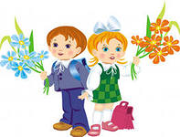](http://images.yandex.ru/yandsearch?p=17&text=%D1%80%D0%BE%D0%B4%D0%B8%D1%82%D0%B5%D0%BB%D0%B8%20%D0%B8%20%D0%B4%D0%B5%D1%82%D0%B8%20%D0%BA%D0%B0%D1%80%D1%82%D0%B8%D0%BD%D0%BA%D0%B8&img_url=http://s42.radikal.ru/i098/1008/57/a31aec45cfe2t.jpg&pos=525&uinfo=sw-1349-sh-613-fw-1124-fh-448-pd-1&rpt=simage)**ПАМЯТКА ДЛЯ РОДИТЕЛЕЙ  
будущих первоклассников**

**Как организовать подготовку ребенка к школе?**

**Подготовку к школе нужно организовать как непродолжи­тельные приятные для ребёнка занятия.**

* Разнообразные игры, рисование, лепка, конструирование, прослушивание и пересказ, проигрывание сказок, пение - всё это прекрасная подготовка к школе. Можно вводить непродол­жительные занятия по книгам (сейчас в продаже большой выбор пособий для детей), но, занимаясь, побуждайте ребёнка думать, объясняя свои выводы.
* Никогда не ругайте ребёнка во время занятий. Если у ре­бёнка что-то не получается или он чего-то не понимает, по­ставьте задачу, решая которую, ребёнок усвоит материал. Ис­кусство и трудность для взрослого - не словами объяснять ре­бёнку материал, а придумывать такие задания, выполняя кото­рые, ребёнок понимал бы, что к чему. Если ребёнок не понимает что-то, чаще всего - это ошибки взрослого (неправильное объ­яснение материала).
* Помните, ребёнок 5-6 лет не может работать долго, 15-20 минут - вот предел, а потом он должен отвлечься. Играя с ребёнком, выполняя упражнения, не слишком утомляйте его. Следите за его реакцией и либо меняйте ход занятия, либо дайте ребенку отдохнуть.
* Проявляйте положительный интерес к занятиям ребёнка, расспрашивайте его, что он делал, что узнал, как он узнал, что ему понравилось.
* Важно привить ребёнку веру в свои силы. Хвалите его, ни в коем случае не ругайте за допущенные ошибки, а только показывайте, как их исправить, как улучшить результат, поощ­ряйте поиск решения.
* [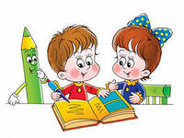](http://images.yandex.ru/yandsearch?p=4&text=%D0%B4%D0%B5%D1%82%D0%B8%20%D1%88%D0%BA%D0%BE%D0%BB%D1%8C%D0%BD%D0%B8%D0%BA%D0%B8%20%D0%BA%D0%B0%D1%80%D1%82%D0%B8%D0%BD%D0%BA%D0%B8&img_url=http://gym1515.mskobr.ru/images/cms/data/86370705.jpg&pos=135&uinfo=sw-1349-sh-613-fw-1124-fh-448-pd-1&rpt=simage)Стимулируйте интерес ребёнка к окружающему миру. За­давайте ребёнку вопросы, приучайте его рассказывать о своих впечатлениях, об увиденном.
* Организовывайте коллективные игры детей, в которых есть активное речевое общение.
* [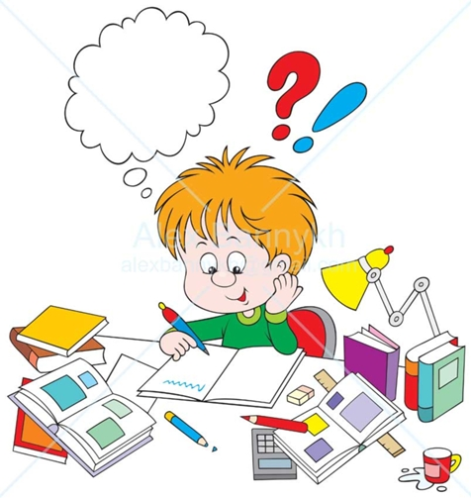](http://images.yandex.ru/yandsearch?p=1&text=%D0%B4%D0%B5%D1%82%D0%B8%20%D1%88%D0%BA%D0%BE%D0%BB%D1%8C%D0%BD%D0%B8%D0%BA%D0%B8%20%D0%BA%D0%B0%D1%80%D1%82%D0%B8%D0%BD%D0%BA%D0%B8&pos=39&uinfo=sw-1349-sh-613-fw-1124-fh-448-pd-1&rpt=simage&img_url=http://t2.ftcdn.net/jpg/00/11/33/27/110_F_11332741_1nAN3sXX5tAX1r4Ey8W5WWAZtdMACqz3.jpg)Не старайтесь «натренировывать» ребёнка на выполнении заданий, а организовывайте работу так, чтобы ребёнок понял способ решения задания. Работайте над пониманием материала, а не только над его запоминанием, скоростью ответов, действий.
* Развивайте образные представления ребёнка. Этому спо­собствует конструирование, изобразительная деятельность, слушание и пересказ сказок, сочинение сказок.
* Для развития крупных движений, координации движений организовывайте подвижные игры, спортивные упражнения, но не соревнования, так как неудачи могут отпугнуть ребёнка, понизить его самооценку. Родителям рекомендуется почаще иг­рать с ребёнком в мяч, волейбол, вместе кататься на лыжах, пла­вать и т. п.
* Следует увеличить объём даваемых ребёнку пропедевти­ческих, то есть вводных систематизированных знаний, особенно по математике. При этом не торопитесь с выработкой навыков, работать надо над пониманием материала, а не над скоростью, точностью и безошибочностью ответов на вопросы или выпол­нения каких-либо действий.
* Чтобы ребёнок легко усваивал школьный материал, у него должна быть сформирована способность строить образные представления. Эта способность развивается в дошкольном воз­расте при рисовании, конструировании, прослушивании сказок и пересказе их.
* Для развития руки полезны такие занятия, как лепка из пластилина, глины, рисование, конструирование, пришивание пуговиц, плетение из бисера, вырезание из бумаги (но ножницы должны быть с закруглёнными безопасными концами), нанизы­вание бус.
* Для развития навыков общения полезны ролевые игры, разыгрывание спектаклей.
* Для развития инициативы у ребёнка давайте ему в игре роль лидера (капитана корабля, мамы, учителя, врача).

**[](http://images.yandex.ru/yandsearch?text=%D0%B4%D0%B5%D1%82%D0%B8%20%D1%88%D0%BA%D0%BE%D0%BB%D1%8C%D0%BD%D0%B8%D0%BA%D0%B8%20%D0%BA%D0%B0%D1%80%D1%82%D0%B8%D0%BD%D0%BA%D0%B8&img_url=http://www.mdc-nvr.ru/images/Grant/89691de0b2c7.png&pos=6&uinfo=sw-1349-sh-613-fw-1124-fh-448-pd-1&rpt=simage)**

Воспитательно–образовательный процесс осуществляется По Общеобразовательной программе ДОУ и Рабочей программе педагога ДОУ с учѐтом Федерального государственного образовательного стандарта дошкольного образования .Составленанаосновепримернойосновнойобщеобразовательнойпрограммыдошкольногообразования «Отрождениядошколы» под ред.Н.Е.Вераксы,Т.С.Комаровой,М.А.Васильевой.

**СПАЛЬНАЯ КОМНАТА**

2 окна; кроватки детские 21 шт.; матрасы –21 шт. одеяла-21шт.;подушки 21шт; комплекты детского постельного белья –42шт, полотенца 50; шкаф

для хранения белья.

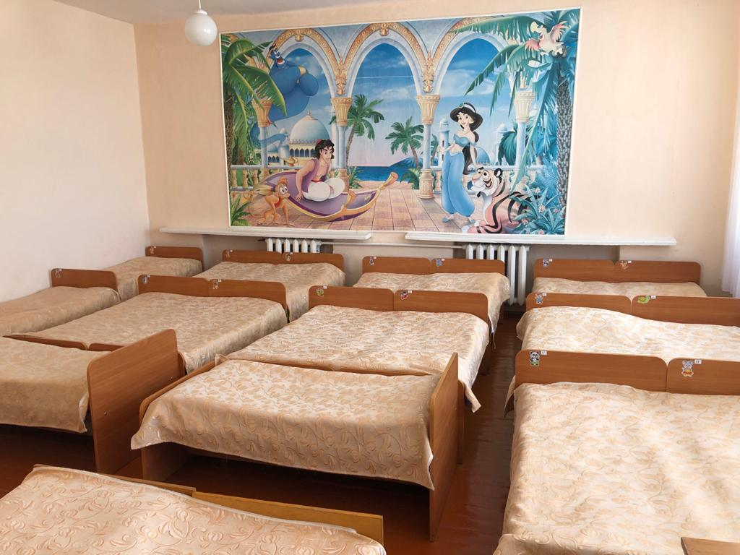

ТУАЛЕТНАЯ КОМНАТА

унитазы -1шт; раковины –2штуки; ячейки для полотенец -28; полотенца –21 штук, корзина для бумаги –1 штука, мыльницы –2 штуки, тумбочка для моющ.средств–1 шт. бочок для воды-1шт.ведра-2шт.швабры-2шт.веники-2шт.савок-2шт.тряпка для пола-2шт.тряпки для протиран.пыли-2шт.

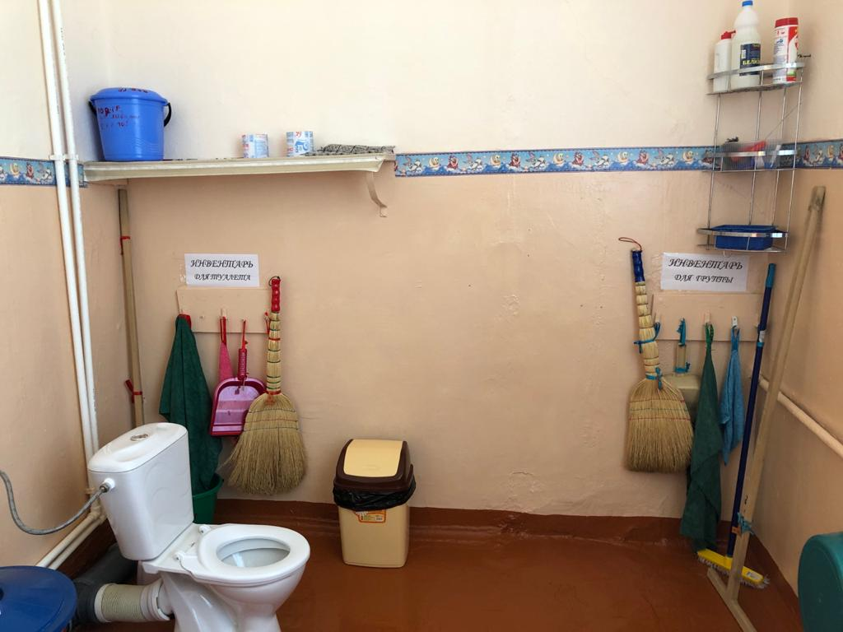

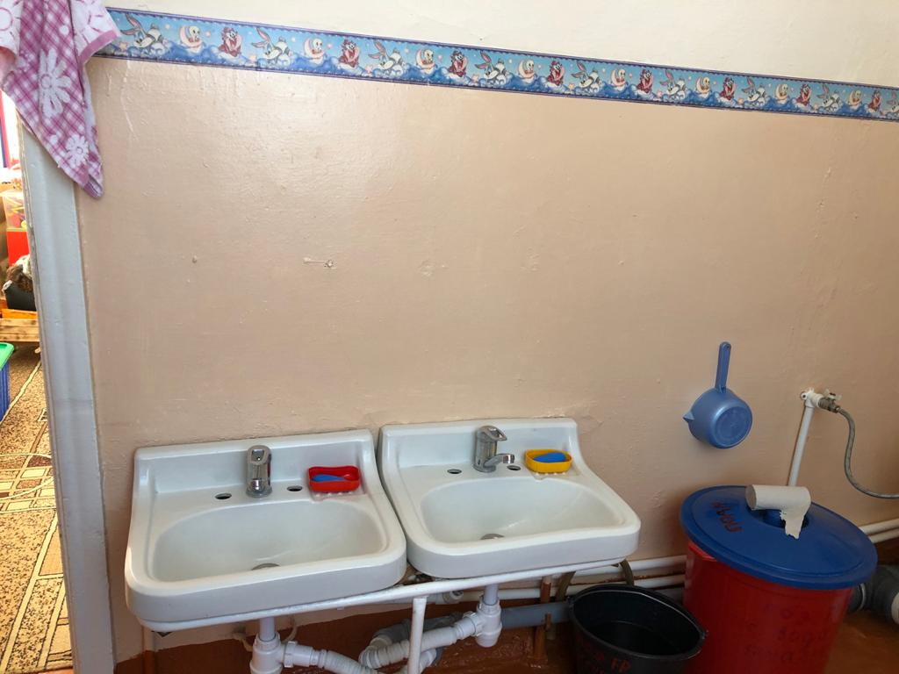

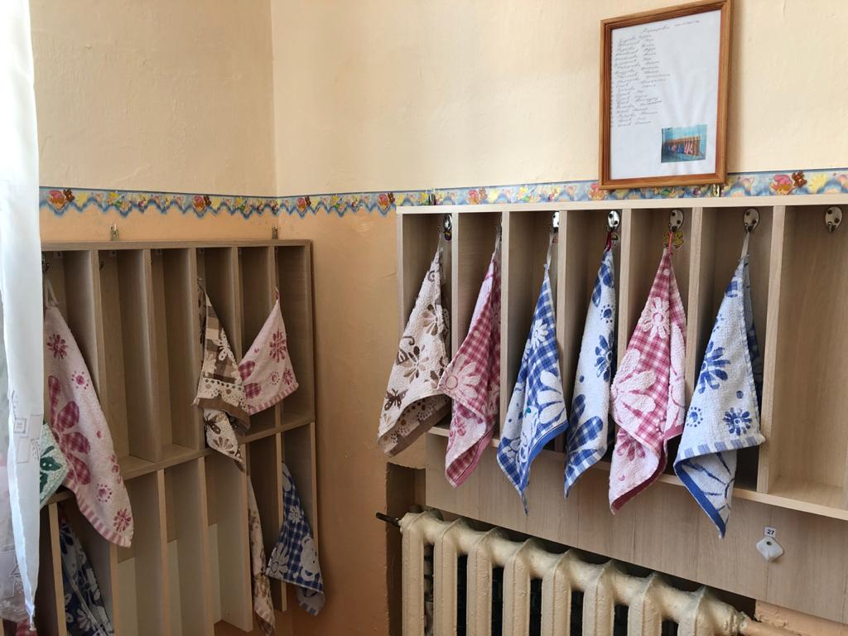

**Групповая комната :**

3 окна; Полочек 3шт.; шкаф большой –1 шт., стенка –1 шт., столов 4шт.; стульев 25 шт.; мольберт -1 шт.; дидактический стол 1 шт, исслед. стол -1шт,., корзина для спорт.инвен.- 1шт.

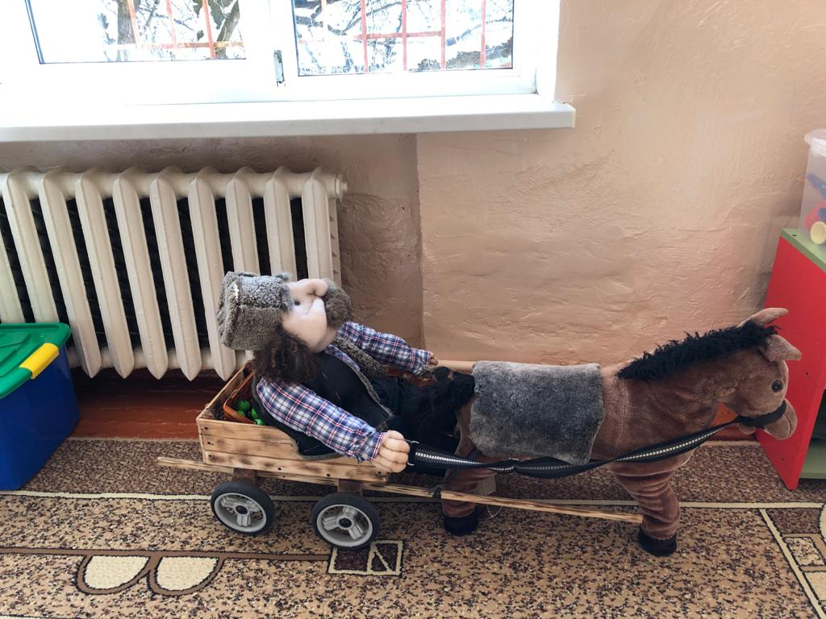

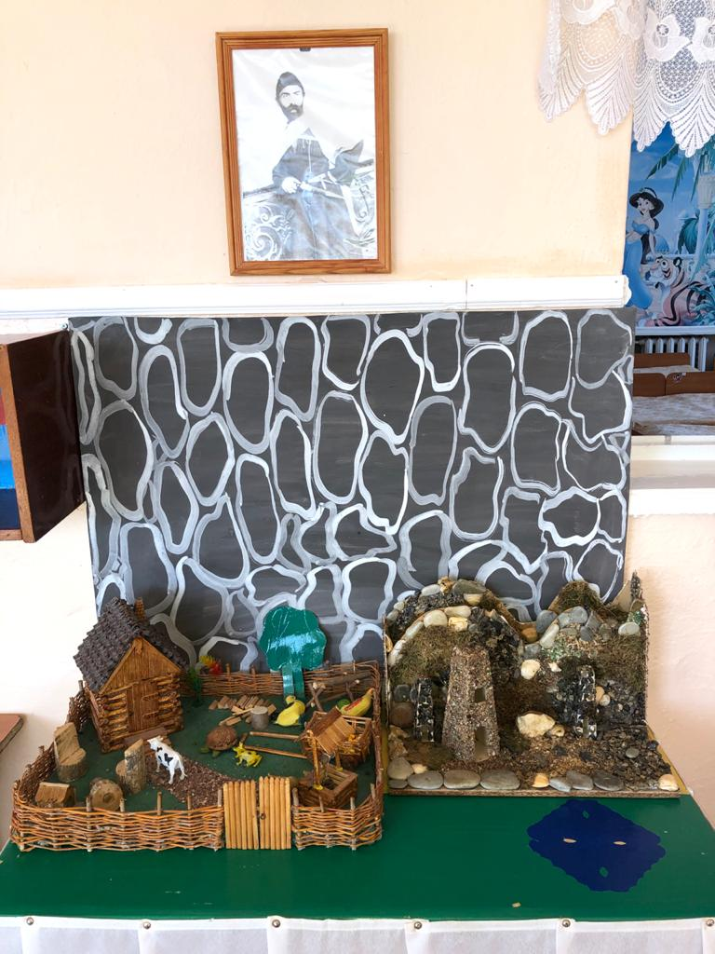

Уголок безопасности

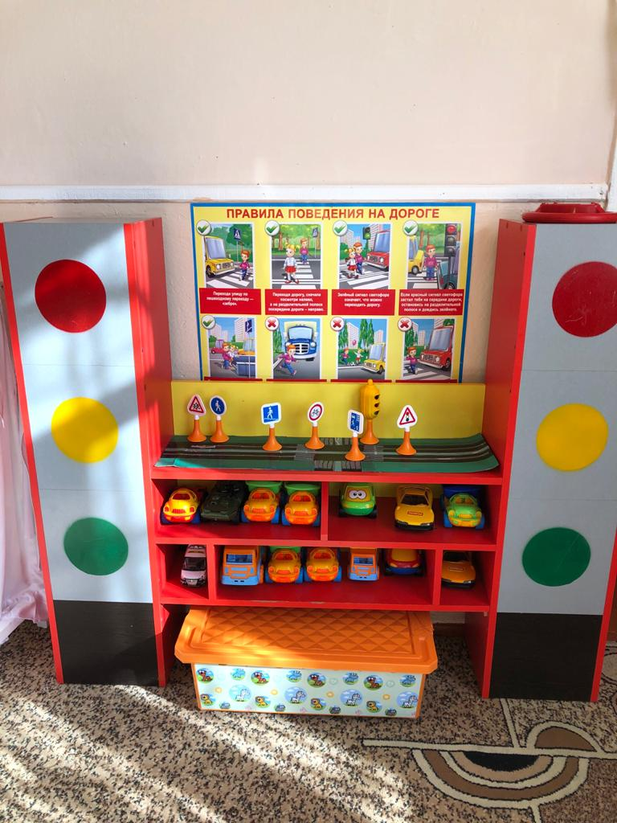

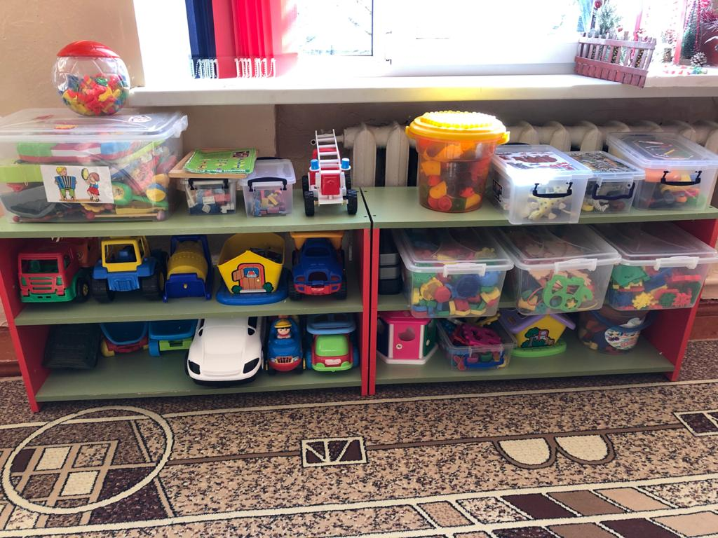

Театрализованный уголок

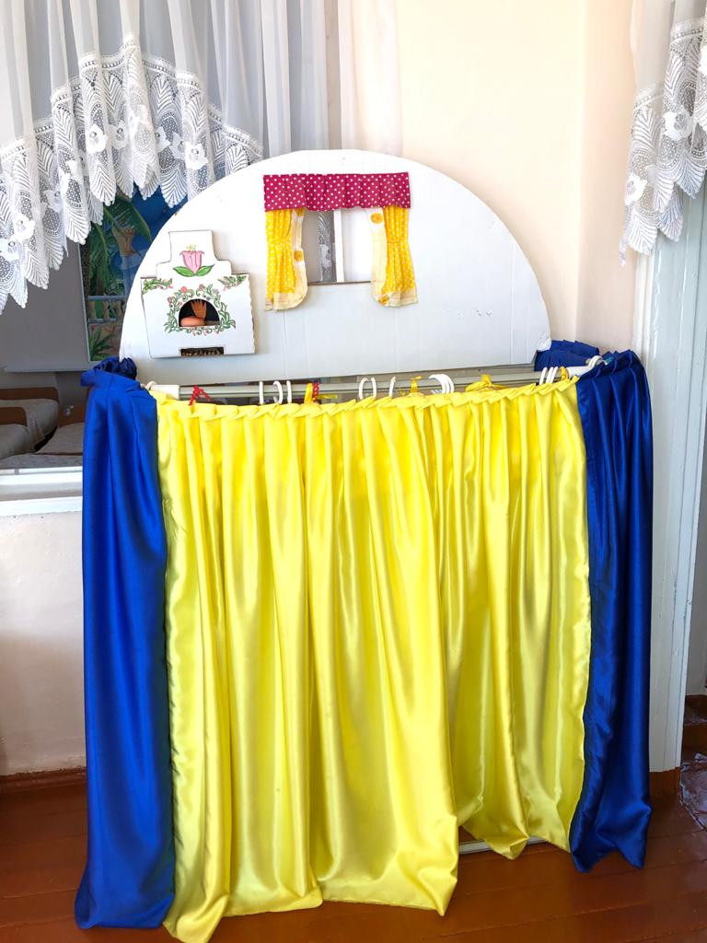

Исследовательский уголок

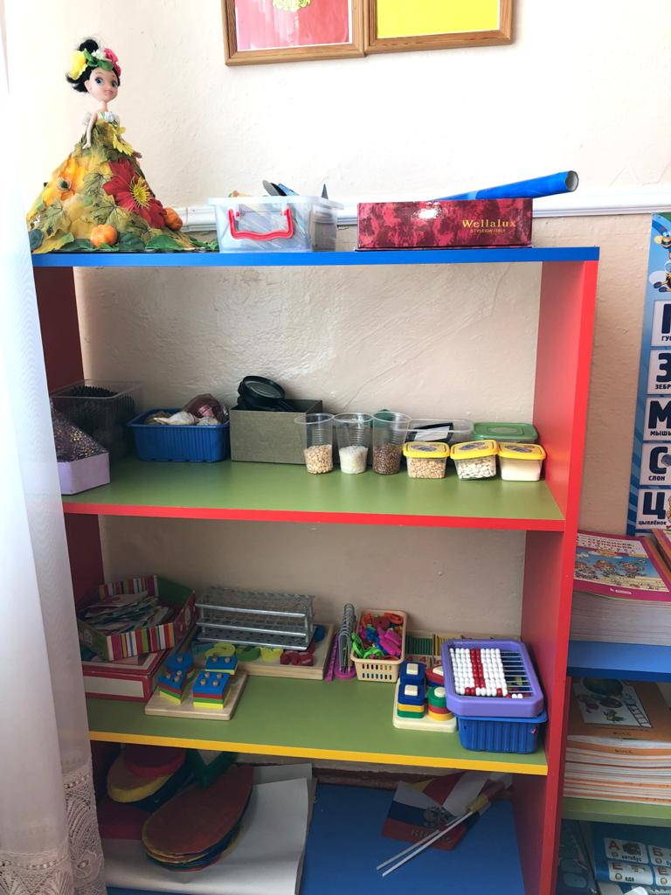

**Раздевалка**

**1.**Шкафчики с определением индивидуальной принадлежности-25шт, скамейки-1шт

**2.** Информационный стенды для взрослых:

-меню;

-наши награды;

-материал по теме недели;

-задачи воспитания;

-режим работы детского сада и группы;

-рекомендации специалистов;

- «Наши именинники» - стенд с датами дней рождения детей;

- обновляющаяся выставка творческих работ детей с родителями.

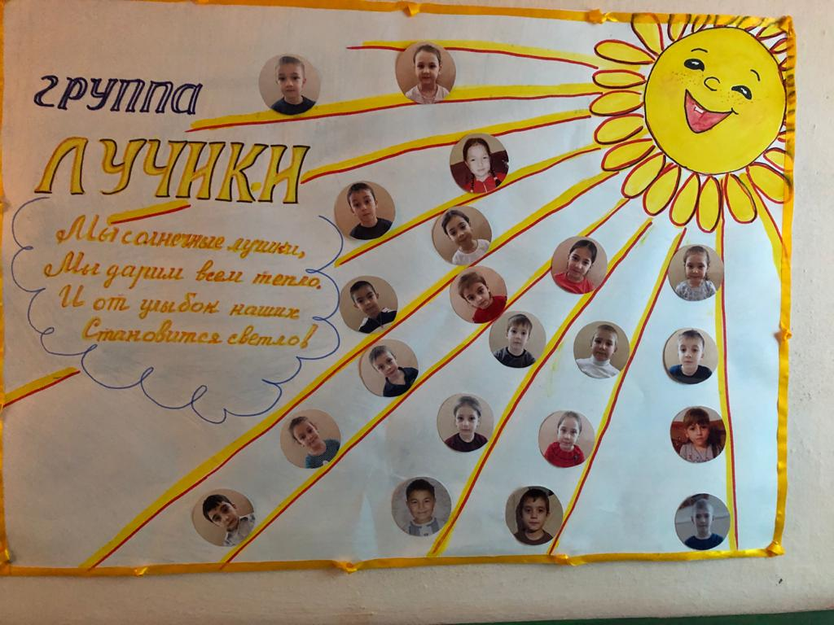

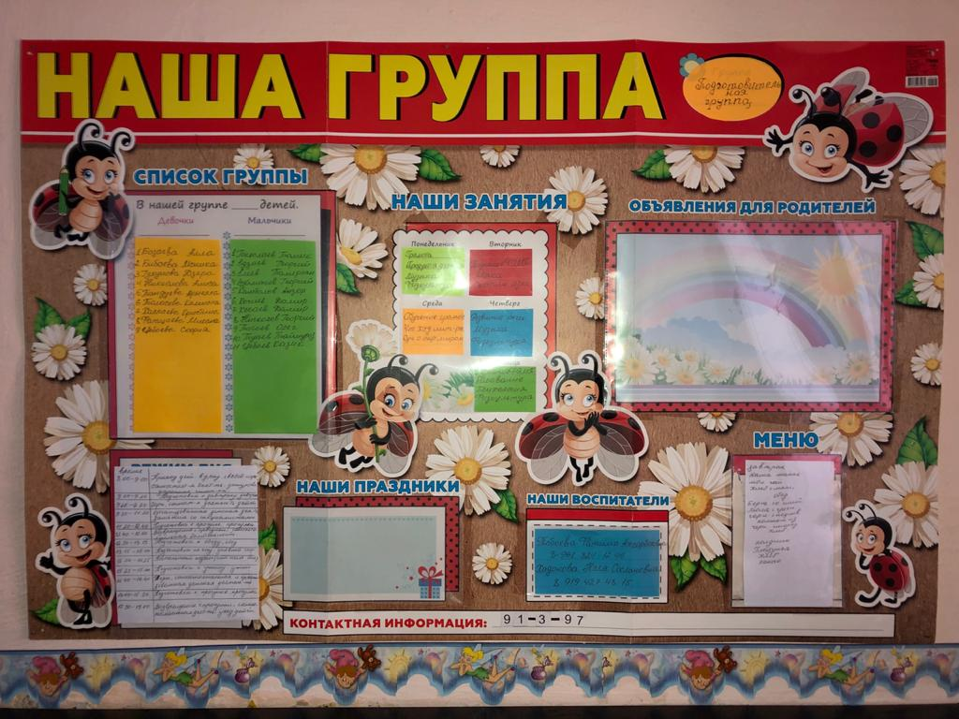

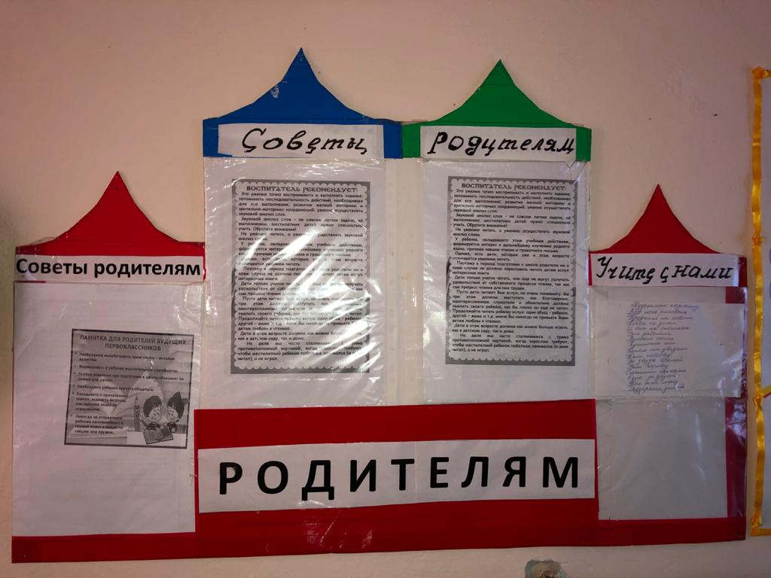

Наше творчество

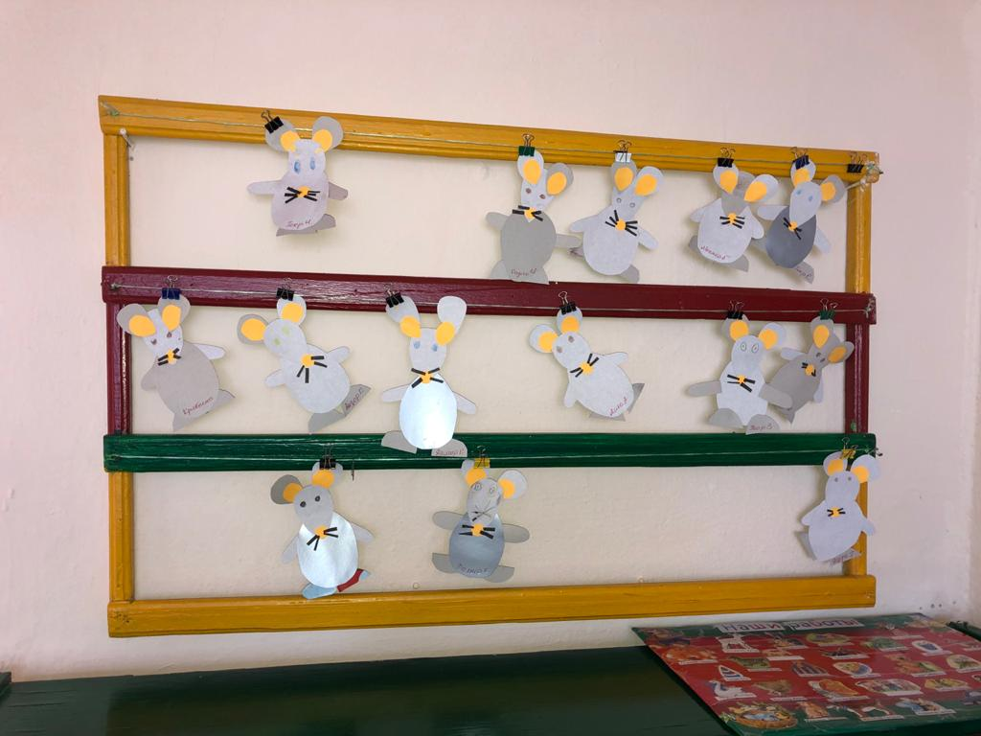

Наши шкафчики

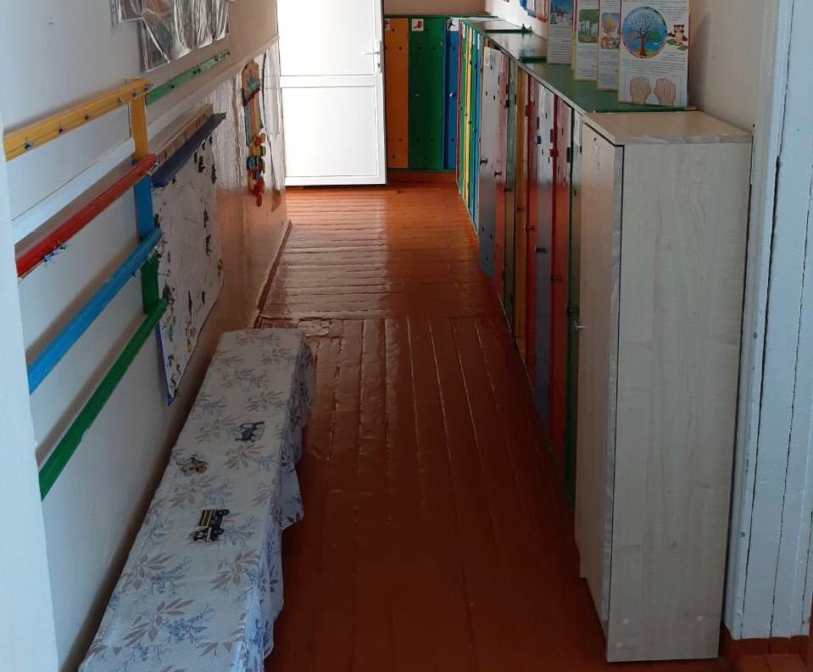

**Центр природы**

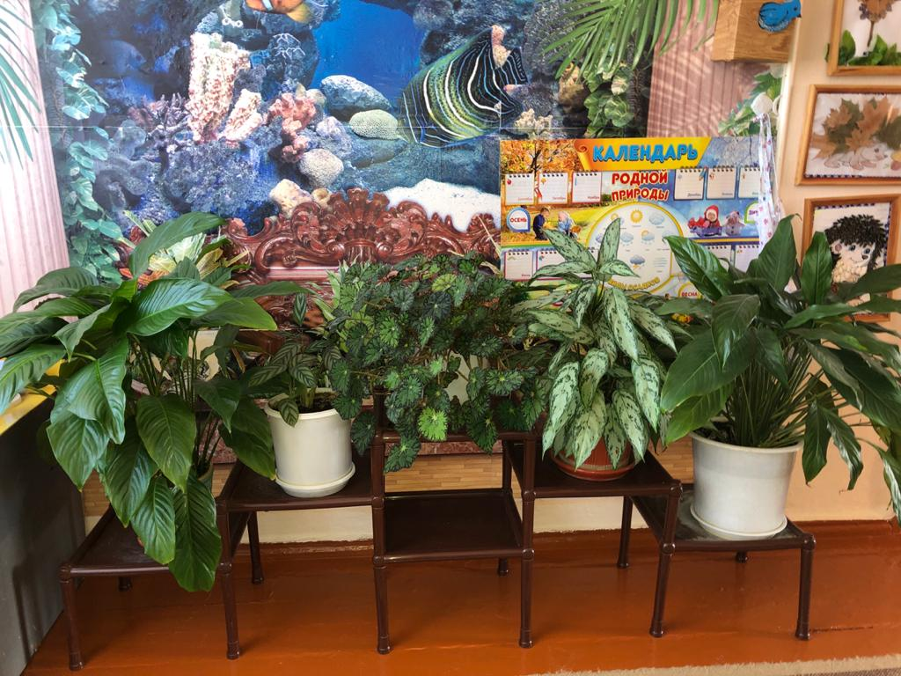

**Центр изобразительного искусства**

* Карандаши
* Краски  
  Палитра
* Бумага белая
* Банки для воды
* Кисти
* Пластилин
* Доски для лепки

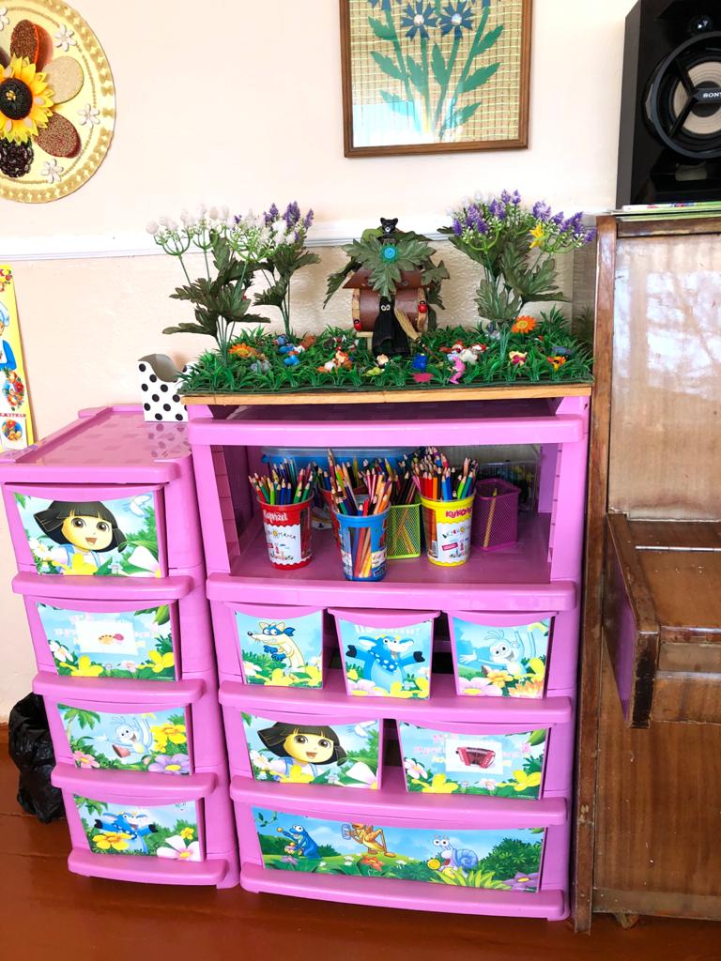

**Обучающая зона**

* Демонстрационный материал на состав числа
* Счетные палочки
* Объемные тела
* Набор геометрических фигур разного цвета и размера
* Плоскостной геометрический конструктор
* Деревянный набор составления геометрических фигур из частей

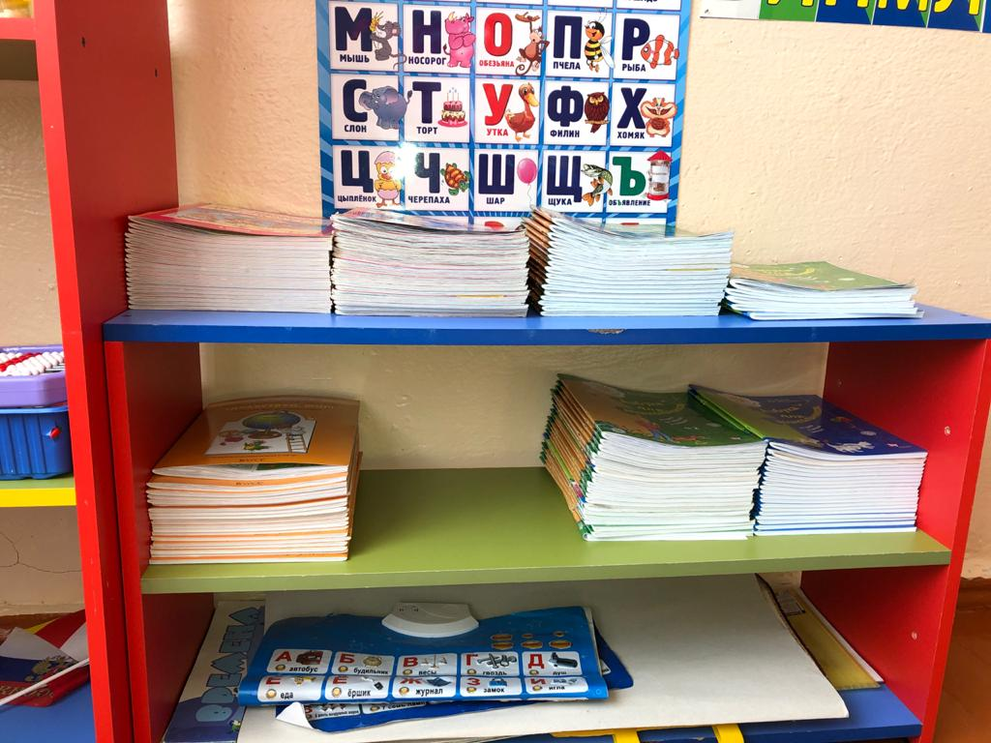

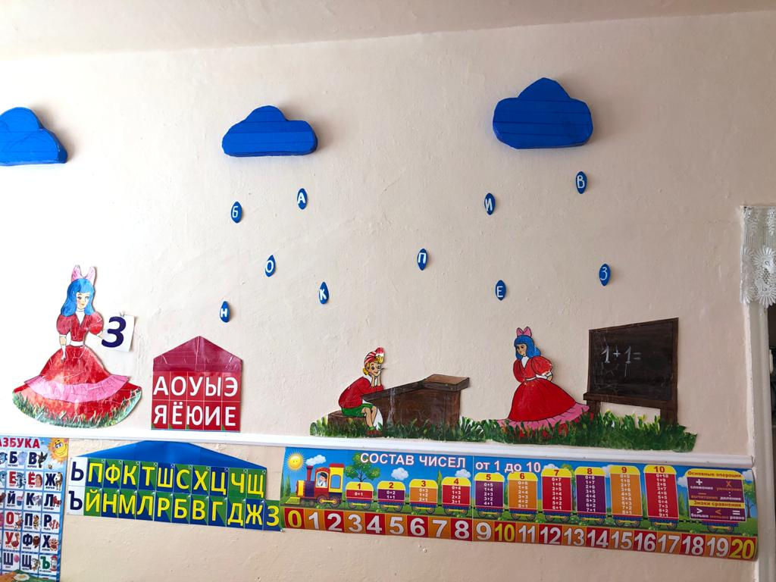

**Центр сюжетной игры**

* Модуль-основа для игры – кухня
* Модуль-основа для игры – поликлиника
* Набор медицинских принадлежностей
* Модуль-основа для игры – парикмахерская
* Посудка детская столовая, кухонная, чайная
* Набор овощей и фруктов
* Набор продуктов для магазина
* Элементы костюмов для уголка ряжения

**Семья**

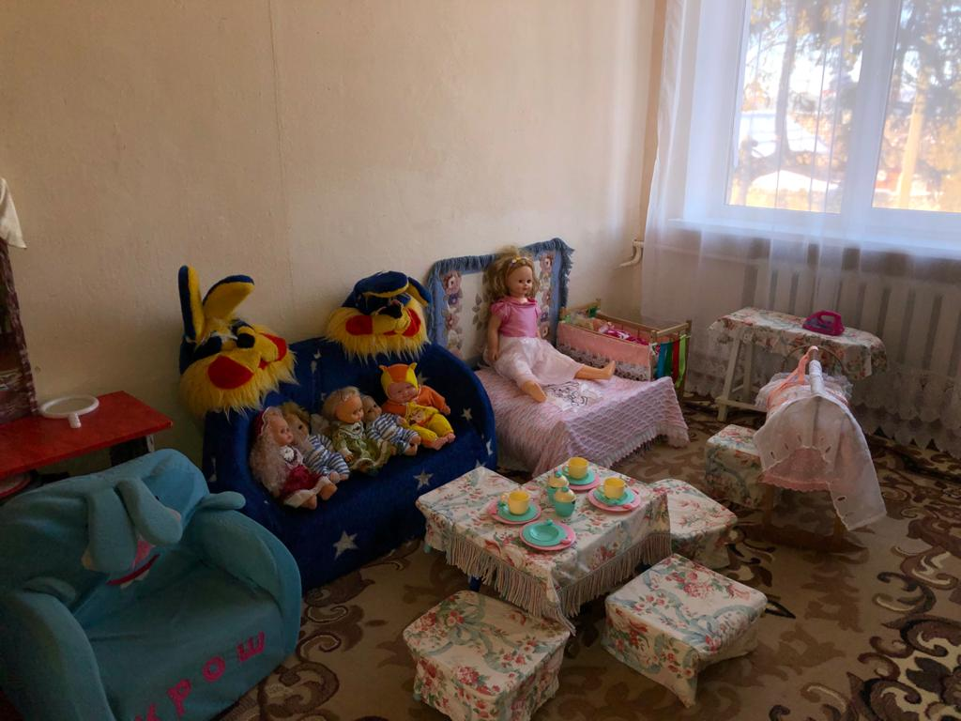

**Магазин**

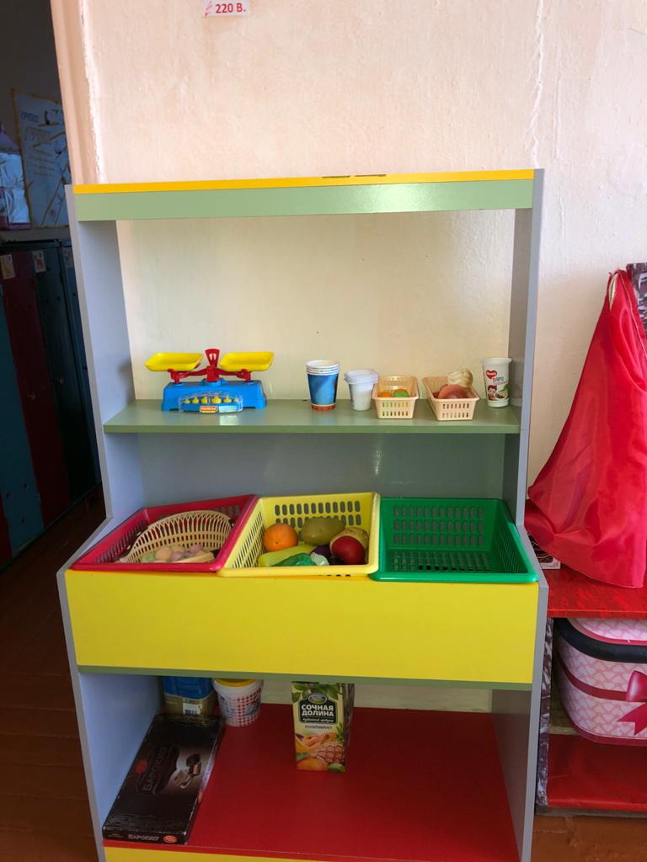

**Парикмахерская**

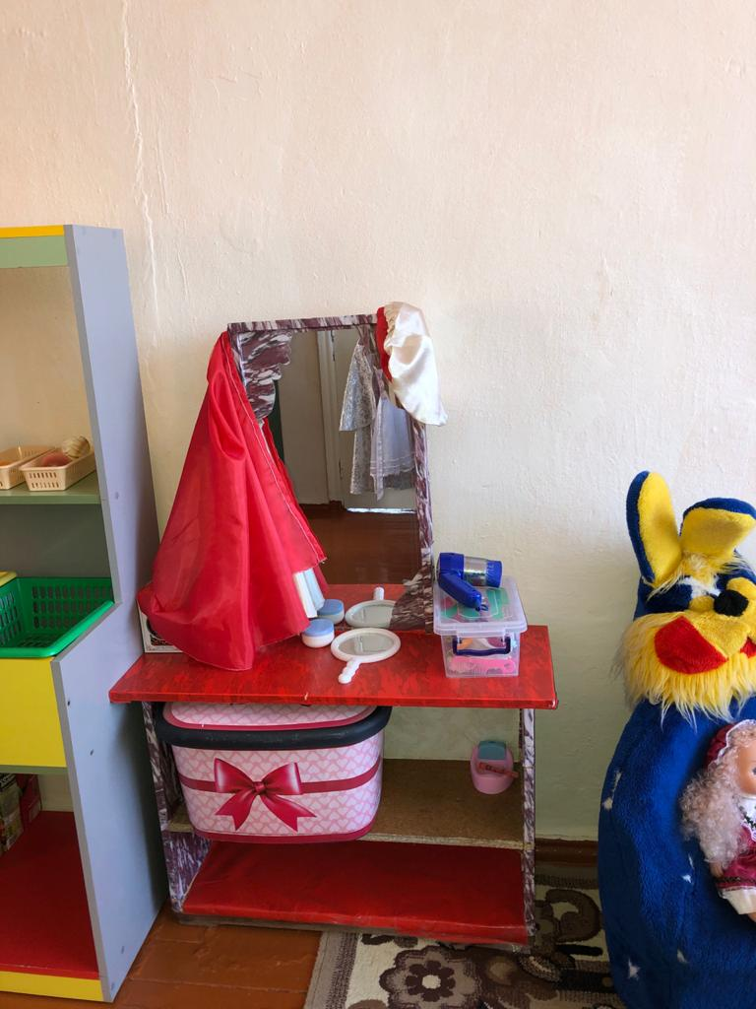

**Медицинский уголок**

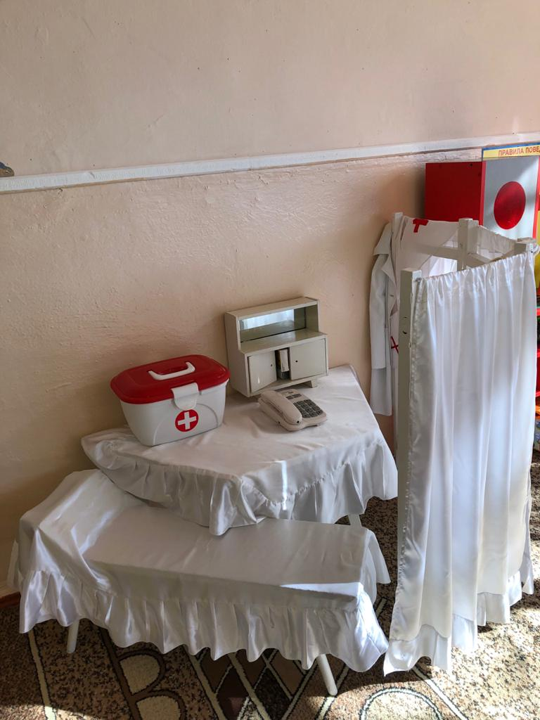

**Центр спорта**

* Мячи мелкие резиновые
* Обручи пластмассовые –
* Деревянные круглые палочки для выполнения ОРУ
* Картотека подвижных игр
* Картотека физминуток
* Скакалки

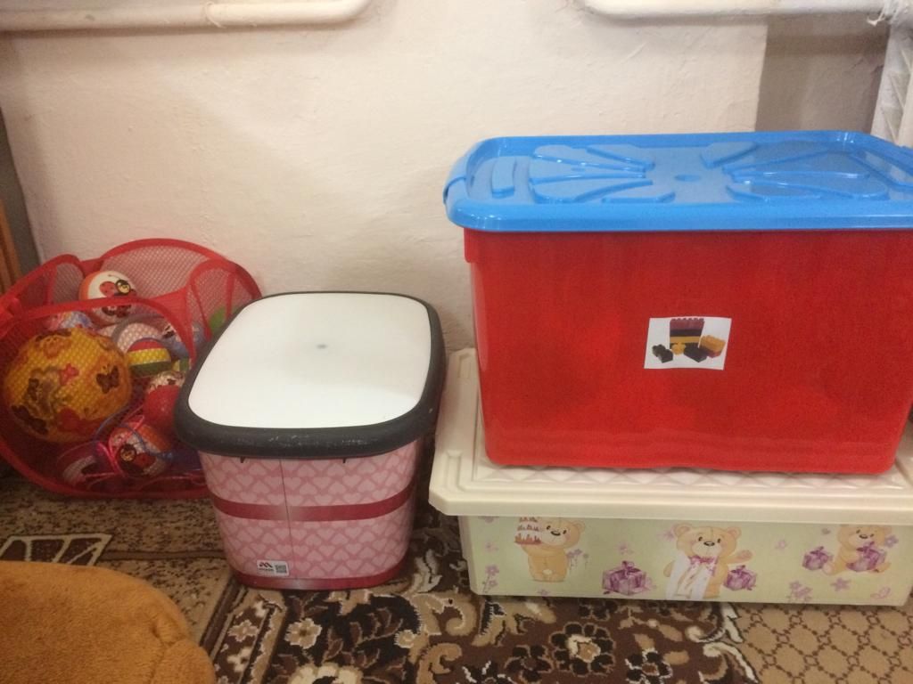

**Центр музыкального развития**

* Музыкальныеигрушки – гитара, металлофон , бубен,
* Народные музыкальные игрушки
* Шумовой муз. инструменты
* гармошка
* погремушки

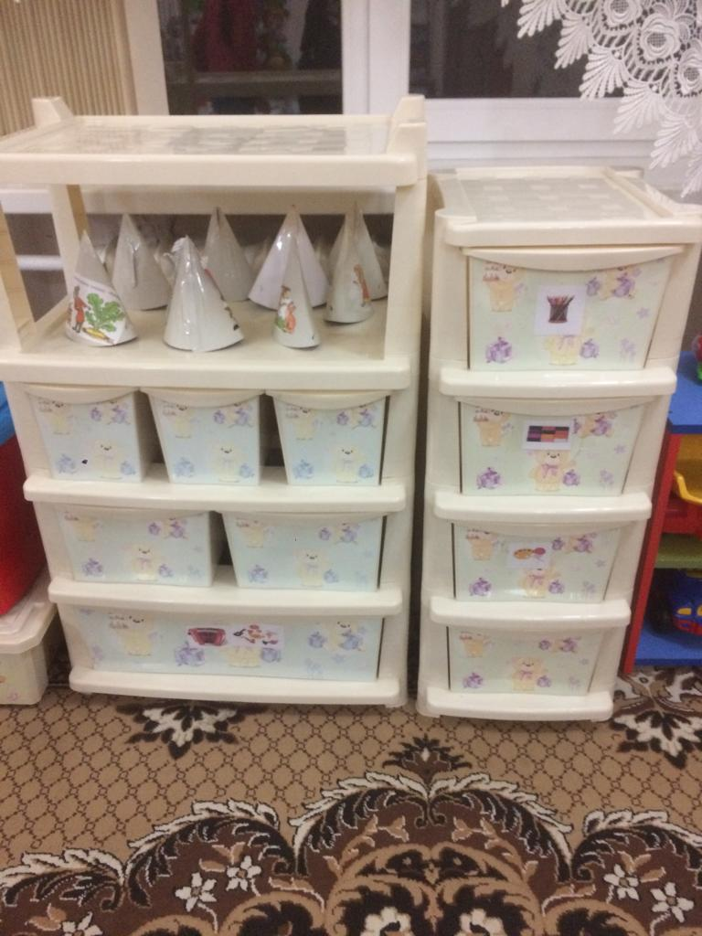

**Центр конструирования**

* Настольный конструктор деревянный
* Конструктор пластмассовый

- Кубики строительные

* Мозайка крупная
* Конструктор пластмассовый напольный

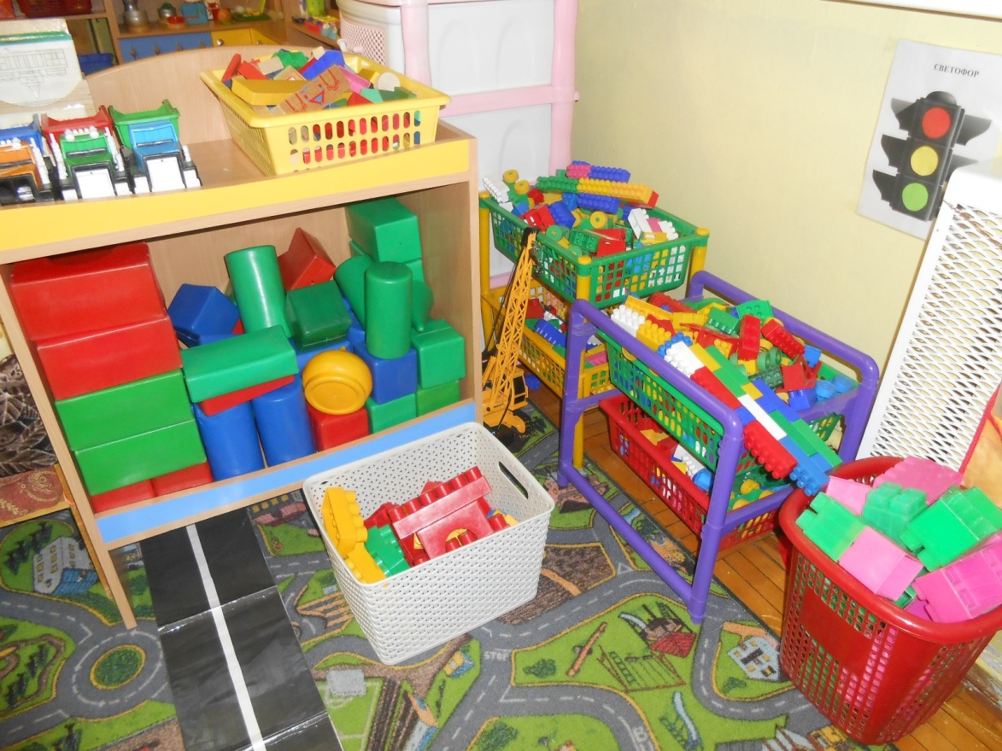

Уголок ряженья

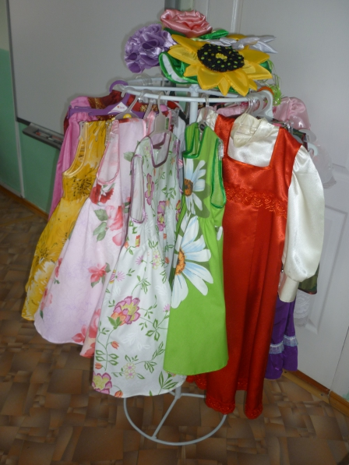

Уголок воспитателя

